KUTATÁSALAPÚ TANULÁS

Hogyan bátoríthatjuk a tanulókat arra, hogy kérdezzenek, és végére járjanak a kérdéseiknek?

Handout-ok a továbbképzés résztvevői számára

Tartalom

1. Megvizsgálni egy jelenséget 2
2. Az IBL-ciklus modellje 3
3. Fényképek 5
4. Iskolaépítés műanyag palackokból Hondurasban 8
5. Iskolaépítés műanyag palackokból: az IBL-modell 10
6. Egy foglalkozásterv 13

1. Megvizsgálni egy jelenséget


Gördülő poharak
Tekintsük meg ezt a két papírpoharat!
Képzeljük el, hogy elgurulnak a padlón.
- Írjunk össze néhány kérdést, amelyek eszünkbe jutnak.
"A pohár úgy gurul, hogy ...?"
"Hogyan lehetne megjósolni ...?"
"Mi történne, ha ....?"
- Fogalmazzunk meg néhány feltételezést! Például ilyeneket:
" Ha ezt a formájú poharat használom, akkor azt történik, hogy..."
" Ha túl erősen gurítom a poharat, akkor ..."
- Most kísérletezzünk, és gyűjtsünk adatokat!
Meg tudjuk-e magyarázni, és tudjuk-e igazolni a sejtéseinket?

Spirolaterals
Írjunk be néhány számadatot a Spirolaterals játékba. Kattintsunk a"Go"-ra, és nézzük, mi történik!
- Hogyan határozzák meg a begépelt számok, hogy mi történik a képernyőn?
- Írjunk össze néhány kérdést, amit megvizsgálunk.
Ezek például ilyenek lehetnek:
"Hogyan tudnánk rajzoltatni ....?"
"Mi történik, ha .....?"
Próbáljuk meg megválaszolni a saját kérdéseinket!
- Fogalmazzunk meg néhány feltételezést! Például ilyeneket:
" Ha három számot használunk ..."
" Ha megismétlünk egy számot..."
" Ha megcseréljük a számok sorrendjét ..."
Meg tudjuk-e magyarázni, és tudjuk-e igazolni a sejtéseinket?

2. Az IBL-ciklus modellje
A kis dobozokban a modellezési folyamat lépései vannak.
A szélesebb dobozokban azok a tevékenységek vannak, amelyekkel egyik lépéstől a másikig jutunk.

Egyszerűsítés és reprezentáció
a probléma beazonosítása
egyszerűsítés és a probléma reprezentációja
információ, módszerek és eszközök kiválasztása

Problémahelyzet
Matematikai modell
Elemzés és megoldás
a kapcsolat a már ismert dolgokkal
vizualizáció, ábrakészítés
változók szisztematikus variálása
törvényszerűségek és kapcsolatok keresése
számítások és elvégzése, eredmények rögzítése
sejtések megfogalmazása és általánosítása
logikus, deduktív következtetések

Megoldás
Értelmezés és értékelés
következtetések, érvek, általánosítások formálása
vajon megfelelő és pontos az eredmény?
az eredeti problémára is megoldás?
Kielégítő a megoldás?

Kommunikálás és reflektálás
az eredmények hatékonyí közlése és megvitatása
alternative megoldások megfontolása
elegancia, hatékonyság, ekvivalenvia megfontolása
összekapcsolás más problémákkal

Beszámoló
NEM
IGEN

Egyszerűsítés és reprezentáció
Mi pontosan a probléma? El tudom mondani?
Mit tudok már, és mit kell most megoldanom?
Tudom-e egyszerűsíteni a problémát?
Milyen feltételezéseim vannak?
Milyen matematikai tudás segíthet itt?

Problémahelyzet
Matematikai modell
Elemzés és megoldás
Láttam már hasonlót korábban?
Tudok-e rajzot készíteni?
Mi van rögzítve, és mit tudok változtatni?
Tudok-e szisztematikus változtatásokat tenni?
Hogyan tudom feljegyezni, amit csinálok?
Látok-e valami törvényszerűséget vagy kapcsolatot?
Ez a törvényszerűség mindig működik? Biztosan?

Egy megoldás a problémára
Értelmezés és értékelés
Milyen következtetések vonhatók le?
Hogyan ellenőrizhetem a munkámat?
Ésszerűek a következtetéseim?
Kielégítő a megoldás?

Kommunikálj és reflektálj
Hogyan tudom legjobban bemutatni a munkámat?
Utólag: volt esetleg jobb megoldás?
Hasznos lesz ez a megoldás más problémák esetén is?
Beszámoló
NEM
IGEN

3. Fényképek
Nézd meg az alábbi fényképeket!
- Az adott helyzetben megfigyelhető dolgokról listát készítünk.
- Milyen kérdések adódnak?
- Olyan kérdéseket fogalmazzunk meg, amelyek pl. így kezdődnek:
  - Mennyi …?
Mi történne, ha …?
Most pedig matekozunk kicsit a képek alapján!

Dominók

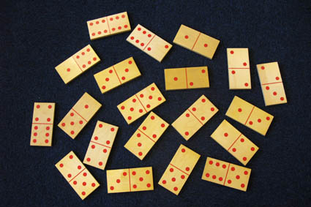

Naptár

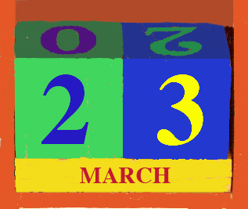

Hordókupac
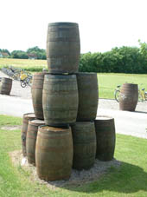

Németországi járda

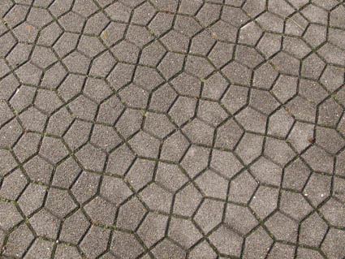

Tricikli négyszögletű kerékkel
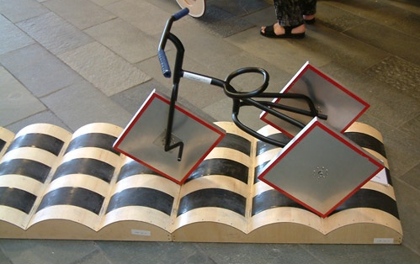

Matrjoska babák

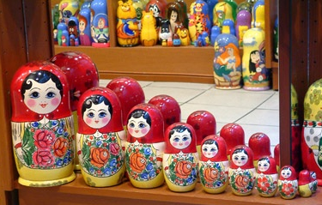

Ezeket a fényképeket Malcolm Swan készítette.

További érdekes, matematikai problémákra vezető fotók találhatók Richard Phillipstől: http://www.problempictures.co.uk/

4. Iskolaépítés műanyag palackokból Hondurasban
Nézd meg a képeket és:
- Készíts egy listát azokról a dolgokról, amiket megfigyeltél!
- Írj le néhány matematikai problémát, ami a képek alapján eszedbe jut!
- Próbáld az egyiket megoldani!

Először összegyűjtjük a műanyag palackokat ..... és megtöltjük azokat homokkal.

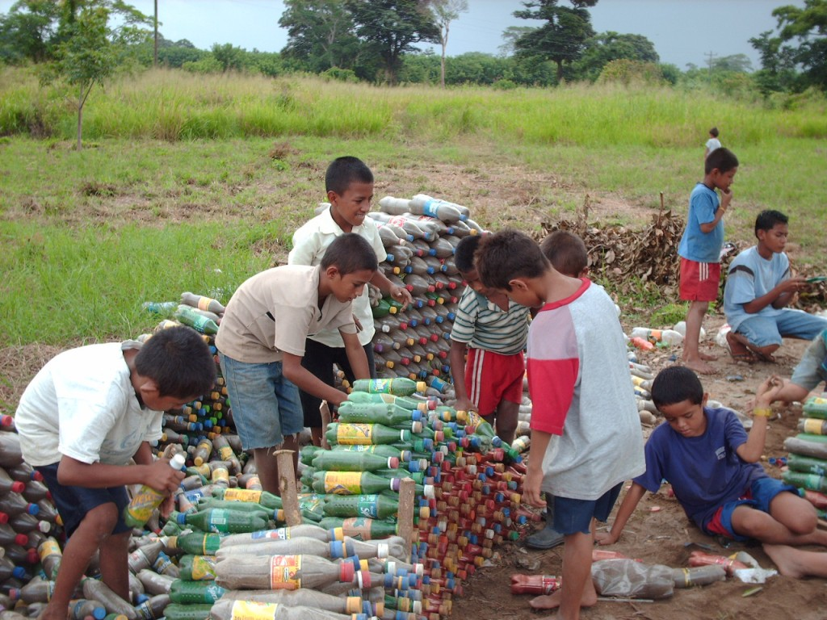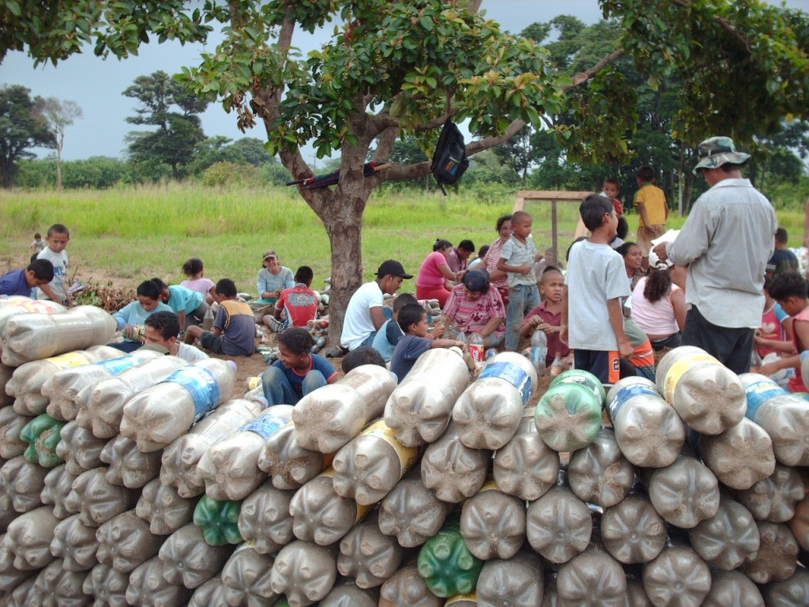

kövekből alapot készítünk.... és elkezdjük építeni....

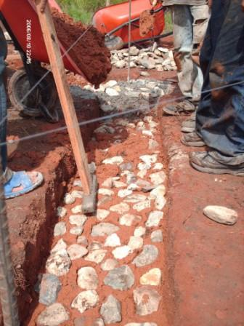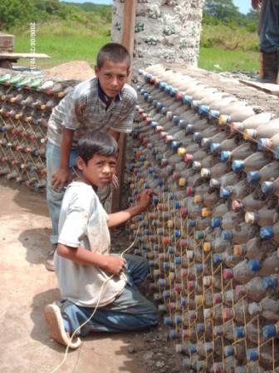

és épül.... és épül....

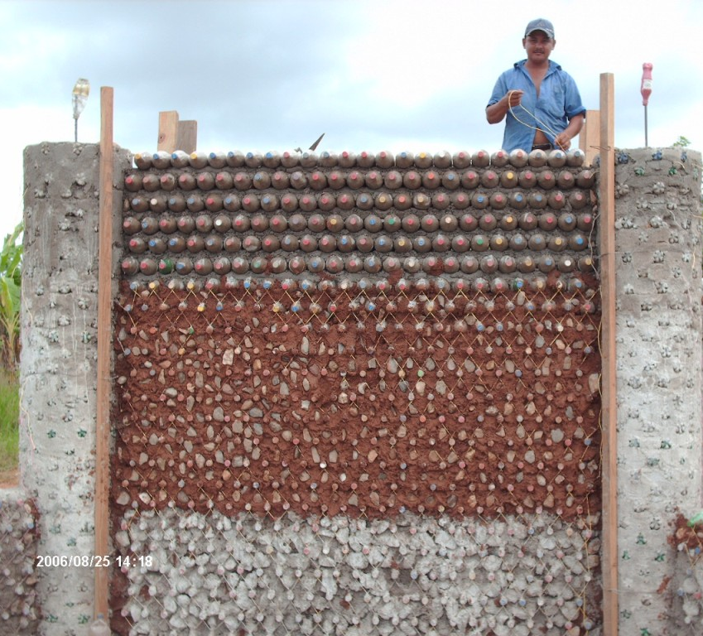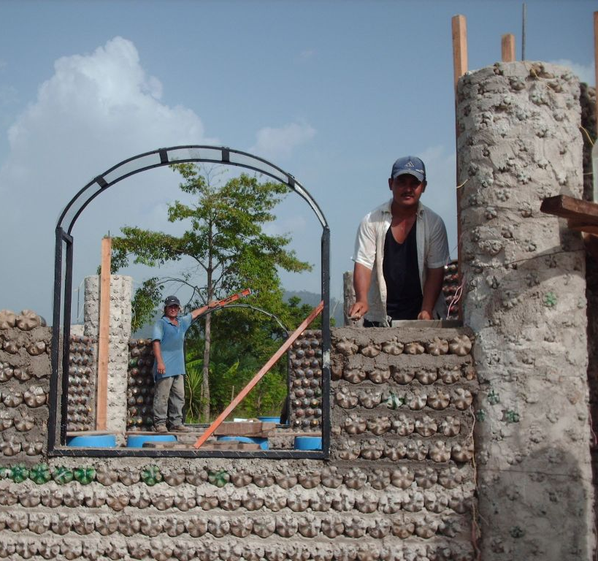

Ablakot is hagyunk... és bevakoljuk a falakat.

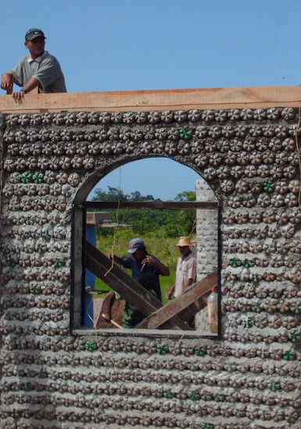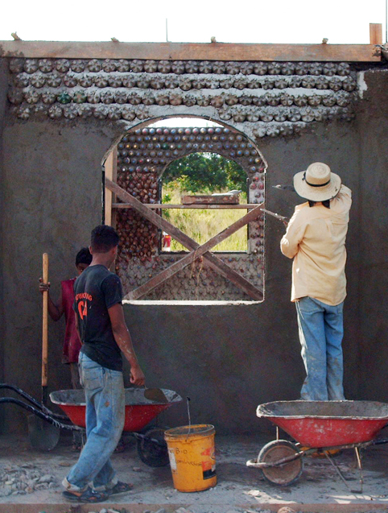

This building is in Honduras and is now a centre for a secondary education programme that is designed to equip and motivate young people to help their communities and to reduce poverty. The programme is particularly designed to help students develop a capacity for problem solving.

Photographs with kind permission from:
Bayán Asociación de Desarollo Socio-Económico Indígena, La Ceiba, Honduras.

5. Iskolaépítés műanyag palackokból: az IBL-modell
Megmutatjuk, hogy az IBL-ciklus hogyan értelmezhető a műanyag palackos iskolaépítéses példa kapcsán.

(i) Egyszerűsítés és reprezentáció
Néhány probléma, amely itt megfogalmazható:
- Mennyi palackra van szükség a felépítéshez?
- Milyen magas az épület és az ember?
- Hogyan illeszthetők össze a palackok?
- Mennyi homok kell a palackok megtöltéséhez?
- Mennyi malter kell közéjük?
- Hogyan alakíthatók ki a sarkok?
- Mi a helyzet az ajtókkal és ablakokkal?
- Mi a helyzet a tetővel?

Most arra összpontosítunk (legalábbis ezzel kezdjük), hogy:
Hány palackra van szükség az építéshez?

Először is leegyszerűsítjük a kérdést úgy, hogy négy fal legyen (ez az alsó fénykép alapján nagyjából így is látszik), mindegyik fal egyforma hosszú, és nincsenek ablakok. Megkönnyíti a számolást, ha feltételezzük, hogy a palackok méretében nincs nagy különbség, és hogy “négyzetesen” rakják azokat:

mint itt... nem pedig így…
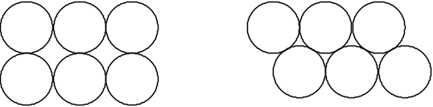
Ezeket a feltevéseket majd a modell második körében módosítjuk.

(ii) Elemzés és megoldás
Megszámoljuk, hogy egy sorban hány palack van.
Becslést adunk a sorok számára (nem láthatjuk mindet.)
Egy falban a palackok száma körülbelül az előző kettőnek a szorzata
Négy fal van, tehát négyszer vesszük, mert feltesszük, hogy egyforma hosszúak a falak.

Körülbelül 25 palack van egy sorban.
Csak a felső hét sort látjuk tisztán; ez körülbelül egyharmad magasság.
Szóval nagyjából 3-szor 7, kereken 20 sor van.
Vagyis egy fal nagyjából 20x25, azaz 500 palackot tartalmaz.
Ha a négy fal egyforma méretű, akkor 4x500 = 2000 palack kell.

(iii) Értelmezés és értékelés
Az eddigiek már elég jól mutatják az IBL-ciklust (és ezt könnyen is össze tudtuk foglalni), de (és ezért nevezzük modellezési ciklusnak) ha igazán komolyan meg akarjuk érteni a problémát, akkor vissza kell térnünk az elejére, hogy megbirkózzunk néhány további kérdéssel, amiket korábban listáztunk.

A lehetséges finomítások például a következőkre vonatkozhatnak:
- Milyen méretű palackok ezek? (Az ember magasságából tudunk rá becslést adni.)
- Mennyi homok kell?
(Pl. 2000 darab 1 literesbe 2-3 tonna kell; ugye? )
- ….és, természetesen, kell egy megfelelő terv az építéshez.

(i) Egyszerűsítés és reprezentáció
A palackok rakását másképpen is modellezhetjük, mint a következő ábra bal oldalán (malter nélkül) vagy jobb oldalán (malterral).

Nincs malter: Malter a sorok között:
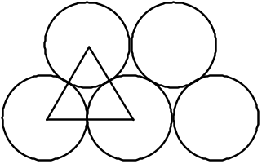 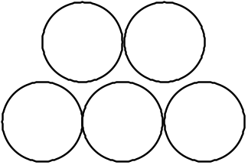

(ii) Elemzés és megoldás
Ha nincs malter, akkor a leghosszabb sor hosszúsága egyenlő palack átmérője x egy sorban lévő palackok száma. A sorok magassága a képen látható egyenlő oldalú háromszög magassága lenne. Ezt ki lehet számítani vagy Pitagorasz-tétellel, vagy egyszerűen megmérve három palack esetén a magasságot.
A sorok magassága = 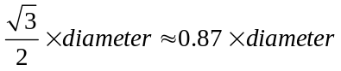
Vagyis ha szorosabban pakoljuk a palackokat (és nem négyzetesen) akkor körülbelül 13% helyet takarítunk meg, de a sorok végén nagyobb hézagok lesznek.

Ha maltert is alkalmazunk, akkor a sorok magassága nagyjából megegyezik a palack átmérőjével. Ezek alapján ésszerű feltételezni, hogy a falak magassága körülbelül egyenlő palack átmérője x sorok száma.

A malteros és a malter nélküli modellek esetén is kétsoronként eggyel csökken a szükséges palackok száma.

Az egy falhoz szükséges palackok számát táblázatban jeleníthetjük meg:

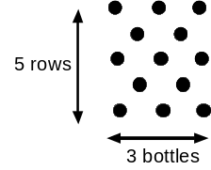
Sorok száma  (r) | 6 | 9 | 15 | 21 | 27 | 33 | 39
Sorok száma  (r) | 5 | 8 | 13 | 18 | 23 | 28 | 33
Sorok száma  (r) | 4 | 6 | 10 | 14 | 18 | 22 | 26
Sorok száma  (r) | 3 | 5 | 8 | 11 | 14 | 17 | 20
Sorok száma  (r) | 2 | 3 | 5 | 7 | 9 | 11 | 13
Sorok száma  (r) | 1 | 2 | 3 | 4 | 5 | 6 | 7
 |  | 2 | 3 | 4 | 5 | 6 | 7
 | Palackok száma a leghosszabb sorban (n)

Ha feltételezzük (mint az előbb), hogy 25 palack van a leghosszabb sorban, és 20 sor van, akkor ez az elrendezés csak 10-zel kevesebb palackot, vagyis 490-et igényel egy falhoz.
Négy falnál ez 1960 darab, mindössze két százalékkal kevesebb, mint a korábbi (négyzetes építésnél adott) becslés!

(iii) Értelmezés és értékelés
A mostani elemzés azt mutatta, hogy a korábbi becslés ésszerű volt.
A következő elemzés algebrai természetű, amely a probléma általános szerkezetét fogja mutatni. Ez sok tanuló képesség meghaladhatja, de megmutatja egy egyszerű probléma esetén az analitikus modellezés folyamatát.

(i) Egyszerűsítés és reprezentáció
Mennyi palackra van általában szükség a téglalap formájú építkezéshez?

Először kiválasztjuk és listázzuk a változókat:

Fal magassága h
Fal szélessége w
Palack átmérője d
Db egy sorban n
Sorok száma r
Db a falban W
Összes palack száma T
A falakat 1-től 4-ig indexekkel jelöljük.

Most összefüggéseket generálunk a változók között:

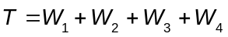 (A palackok száma a négy falban összesen)
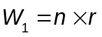 stb. (Feltételezve, hogy a falak egyforma magasak: r)
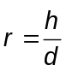 (Feltételezve, hogy a sorok d távolságra vannak egymástól)
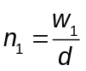 stb. (Ha nem feltételezzük, hogy a falak egyforma szélesek)

(ii) Elemzés és megoldás
Új egyenletek az előzőek alapján:

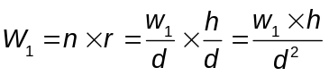
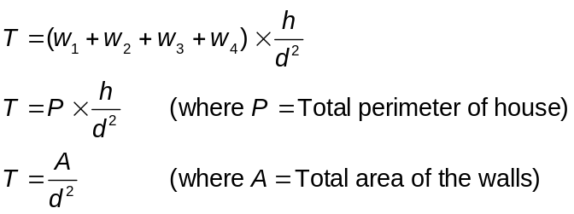P = a ház kerülete
A = a falak összes felülete

(iii) Értelmezés és értékelés
Az építéshez szükséges palackok számára vonatkozóan bármelyik két összefüggés felhasználható. A másodikban is benne van a feltételezés, hogy nincsenek ablakok és ajtók.
Egyszerűen szólva: minden palack akkora falfelületet foglal el, amekkora az átmérőjének a négyzete. Ezt az összefüggést talán már a kezdetektől látnunk lehetett volna!

6. Egy foglalkozásterv

A következő foglalkozásterv arra mutat példát, hogyan alkalmazhatjuk a fényképsorozatot, amikor tanulókkal dolgozunk. Ez a megközelítésmód arra való, hogy bevezesse őket a modellezési ciklusba. A leírt időmennyiségek nagyon hozzávetőlegesek csupán. Ez a foglalkozás a valóságban akár két tanórát is igénybe vehet!

A problémahelyzet vázolása, majd a tanulókat megkérjük a problémák azonosítására, 5 perc

A mai óra célja, hogy megnézzük, hogyan hasznosítjátok matematikai tudásotokat, amikor egy problémahelyzetet elemzünk.
Első ránézésre talán úgy tűnik, nem is matematikai vagy természettudományos problémáról van itt szó.
Szeretném látni, mennyire kreatívan használjátok azt a tudás, amit már az iskolában megtanultatok.

Életszerű és mégis megfontolt bevezetés kell. Használj PowerPoint prezentációt vagy interaktív tábla, ha lehetséges.
Ezeket a fényképeket Hondurasban készítették. Azt látjuk, hogy néhány ember egy iskolát épít olyan egy literes üdítőitalos palackokból. Először megtöltik ezeket homokkal, majd úgy használják, mint a téglát.
Ez nagyszerű módja a hulladék újrahasznosításának!
Milyen kérdéseket tudunk feltenni ezzel a történettel kapcsolatosan?

Adj két percet a tanulóknak, hogy leírjanak minden kérdést, ami hirtelen eszükbe jutott, gyűjtsük össze az ötleteket a táblán. Például:

Mennyi palack (vagy mennyi homok) kell egy fal felépítéséhez
Mennyi palack kell az épület felépítéséhez?
Hogyan lehet megépíteni a sarkokat?

Megkérdezzük a tanulókat, hogy a kérdések közül melyeket lehet a matematikai tudásunkkal megválaszolni, és ezután csoportokban dolgoznak egy-egy, a csoport által választott problémán.

A probléma leegyszerűsítése és reprezentációja 10 perc

Magyarázd el, hogy néha egy probléma túl bonyolult ahhoz, hogy önmagában megvizsgáljuk. Először le kell őket egyszerűsíteni, hogy matematikai modellt rendeljünk hozzájuk. Amikor matematikát művelünk, szinte mindig így teszünk.
Hogyan tudunk nekikezdeni a problémának? Először oldjunk meg egy egyszerűbbet?
Milyeneszközöket tudunk felhasználni, hogy közelebb kerüljünk a problémához?
Segítene, ha négyzetrácsos papírt, milliméterpapírt, mérőszalagot vagy vonalzót használnánk
Milyen fajta ábra lehet segítségünkre?

Gyűjtsük össze, milyen eszközök állnak rendelkezésre. Ha lehetséges, ezeket helyezzük el úgy a teremben, hogy a tanulók használhassák őket, ha akarják, de ne érezzenek kényszert a használatukra.

Adjunk tíz percet a tanulóknak, hogy megtervezzék, hogyan fognak dolgozni a problémán.

Most tíz percig párokban dolgozzatok a választott problémán. Azután majd megkérek néhány embert, jöjjön ki, és mesélje el, hogyan fogna neki a vizsgált problémának.

Tekintsük át a matematikai modelleket, amiket a tanulók választottak 10 perc

Kérjük meg a tanulókat, magyarázzák el a módszert és a jelöléseket, amiket használnak. Például:
"Leegyszerűsítjük a kérdést úgy, hogy kisebb falat képzelünk el, és megnézzük, meg tudjuk-e számolni, mennyi palackra van szükség. Fekete pöttyel jelöljük a palackokat.

Az ábra azt mutatja, hogy amikor 5 sor van, és a 3 palack kell az alsó sorban, akkor 13 palackra van szükség."

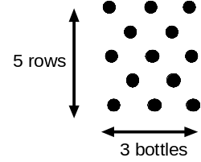

Természetesen a tanulók mindenféle egyszerűsítéseket és jelöléseket alkalmazhatnak, és ezek némelyik hasznosabb, mint a többi. Beszéljük meg, melyiknek mi az előnye vagy hátránya.

Elemzés és problémamegoldás 20 perc

A tanulók párban dolgoznak a megoldáson. Amíg dolgoznak, a tanár körbejár, és stratégiai tanácsokat ad, mint például:
Ne kapkodj, van idő!
Mi az, amit már tudsz?
Most mit próbálsz kiszámolni?
Ne kérj segítséget túl hamar – próbáljátok magatok közt átgondolni.

Akik nem boldogulnak a feladattal, kapjanak a2-es Handoutból (IBL-ciklus) vett kérdéseket
Hol láttál korábban hasonlót?
Egy ilyen részletes ábra megrajzolása nagyon sok idő. Tudnál valami egyszerűbb ábrát készíteni?
Mi az, amit rögzítettél? Mi az, ami változik? Meg tudnád ezt nézni szisztematikusan?
Látsz valami törvényszerűséget vagy összefüggést? Meg tudod magyarázni?
Hogyan jegyezted le, amit dolgoztál?
El tudnád mondani, hogy következett ebből a lépésből emez?

Akik jól haladnak, azokat segítsd továbblépni az értelmezés és értékelés felé:

Mi jött ki végül?
Hogyan tudnál meggyőzni, hogy jó ez a megoldás?
Mennyire pontos a válaszod? Ez kellő pontosság?
Tudsz-e valami másmódszert, amellyel másképp is meg tudnánk oldani a problémát?

A tanulók elmondják a különböző megoldásmeneteket, és reflektálnak azokra. 10 perc

Ha már a többség jelentős előrehaladást ért el, néhány tanulópárt kihívunk az osztály elé, hogy mondják el ötleteiket a többieknek. Nem baj, ha néhányan még nem értek teljesen a végére. Ebben az esetben is meg tudják osztani egymással meglátásaikat, ötleteiket.

No, most álljunk meg kicsit, és osszuk meg egymással, hogy mire jutottunk, és figyeljük meg, a matematikai hogyan segített vagy esetleg nem segített az egyes lépésekben. Néhányan még nem fejezték be, de nem is a végső válasz a lényeges, hanem a gondolatmenet.

Mondjátok el tehát:
- melyik kérdésen dolgoztatok;
- hogyan modelleztétek matematikailag a problémát;
- hogyan elemeztétek a modellt, hogy megkapjátok a választ;
- és hogy milyen következtetésre jutottatok, és értelmes választ ad-e a kapott eredmény.
Mi azon dolgoztunk, hogy mennyi palack kell az épülethez. Megszámoltuk a palackokat egy sorban, aztán a sorokat – de nem nagyon látszott, hogy hány sor van. Aztán ezeket összeszoroztuk. Aztán azt mondtuk, négy fal van, mondjuk egyforma méretűek. Aztán elkezdtünk problémázni az ajtókon és ablakokon...

Amíg a tanulók bemutatják ötleteiket, a többiek kommentálják a hallott megoldásmenet előnyeit vagy hátrányait. Ha egy magyarázat jónak tűnik, de zavarosan van elővezetve, próbáld a következőket:

Ezt el tudnád még egyszer mondani?
Jónak tűnik az ötlet, de magyarázd el, légy szíves, olyan tisztán és érthetően, ahogyan csak tudod.
A világos kommunikáció alapvető a matematikában

Tekintsd át a folyamatot, amin a tanulók végighaladtak 5 perc

Meséld el a tanulóknak az IBL-ciklus egyszerűsített változatát, és így elemezd a folyamatot, amin most keresztülmentek. Próbáld elérni, hogy kicsit tudatosabban értékeljék ezt a modellt.

A matematikában és a természettudományokban ilyen folyamatok vannak. Nem csak arról van szó, hogy egyszerű technikákat megtanuljunk, mint például a törtek összeadását! Hanem különböző problémahelyzeteket látunk a világban, leegyszerűsítjük azokat, hogy jobban megértsük őket.

A kutató matematikusok és természettudósok is ezt teszik a mindennapi munkájukban.

